Exercicios de iniciación a Autocad

- Emprega comando liña e debuxa distancias e ángulos:
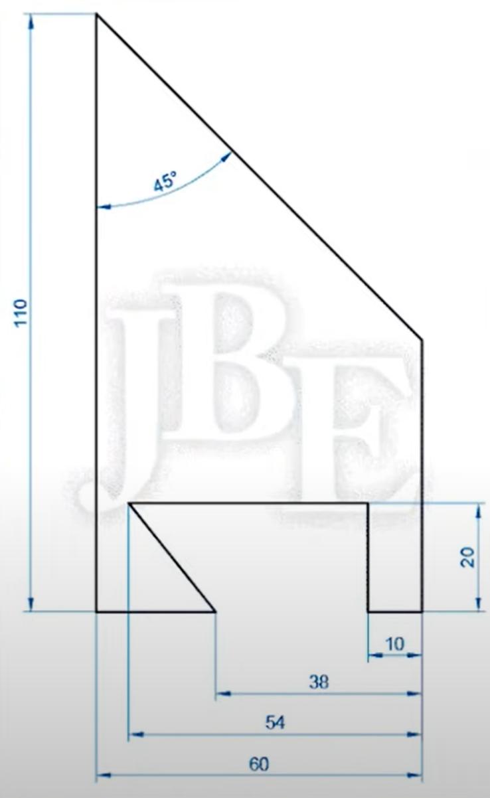
- Emprega círculos e liñas:
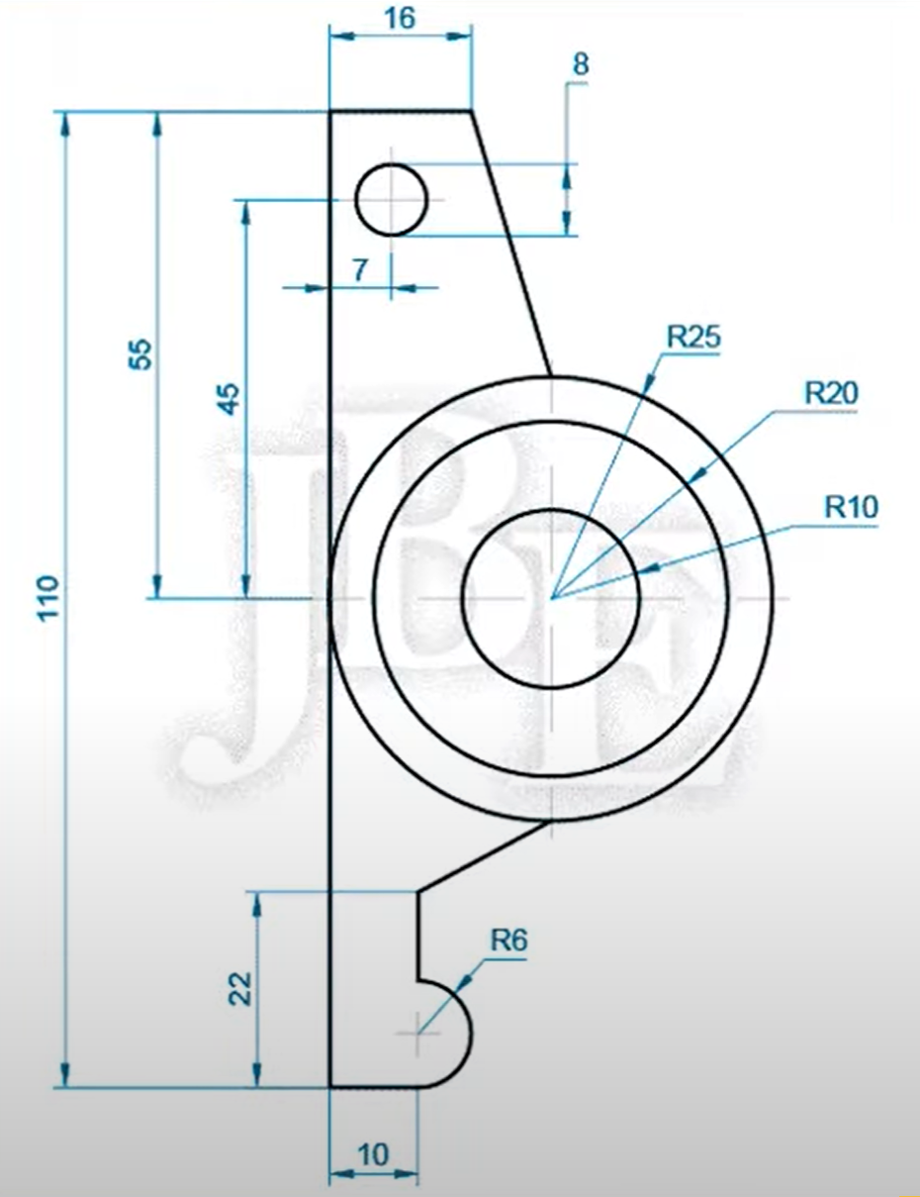
3. Emprega os comandos xiro, desfase, simetría e matriz polar:
